安徽省2014年中考物理试题及答案（word版）
《初中物理在线》http://www.czwlzx.com
一、填空
1.完成下列单位换算：（1）0.8g/cm³=__________kg/m³ ；（2）360km/h=________m/s
2.各种管乐器在演奏时，乐音是管中空气柱的振动产生的。在进行管乐器的演奏过程中，当用手指堵住管上不同位置的孔时，就改变了振动部分空气柱的长度，从而改变了所产生的乐音的________。
3.惯性是物体本身的属性。我们知道战斗机在战斗前都要丢掉副油箱，这是为了_________（选填“增大”或“减小”）它的惯性，以提高它的灵活性。
4.运用分子动理论，可以对液体的蒸发现象作出合理地解释：由于液体表面的分子在做_____________________。所以在任何温度下，蒸发现象都可能发生；温度越高，分子的______________________________，从而蒸发越快。
5.如图所示的电路中，电源电压保持6V不变，电阻R₁＝10Ω，R₂＝20Ω，闭合开关s，则R₁消耗的电功率为________W；若通电30s，电阻R₂产生的热量为________J。
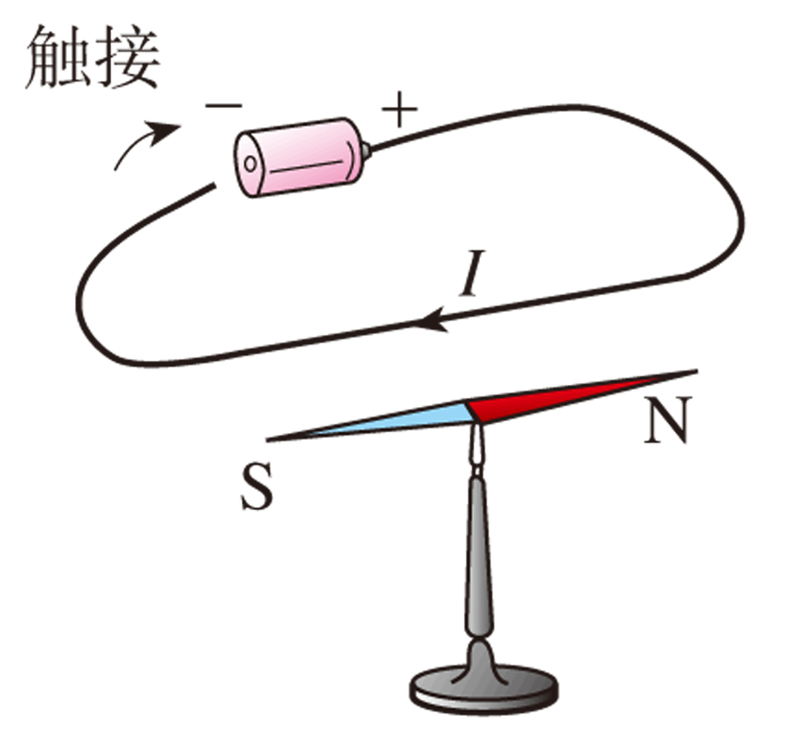
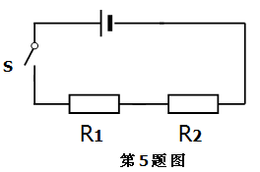

第 7 题 图
6.攀岩是一项挑战自然，超越自我的惊险运动。一位攀岩者体重为520N，背着生为8kg的背包，用时40min登上高为9m的峭壁。在此过程中攀岩者对背包做功________J，他做功的平均功率是_________W。（g取10N/kg）
7.如图所示，把小磁针放在桌面上，将一根直导线平行架在静止的小磁针上方，当导线中有电流通过时，小磁针就会发生偏转。请运用场的观点解释小磁针发生偏转的原因:_______________________________________________________________。
8.切割大理石、钢板的“水刀”可以切割表面产生高大10⁸Pa的压强，那么“水刀”作用在10^{－7}m²的面积上时，产生的压力为_________N。
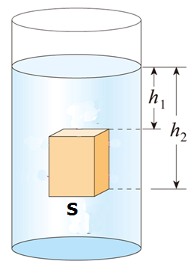
9.某太阳能热水器装有100kg初温为20的冷水，经过一天的太阳照射，水温升高到65，则这些水吸收的热量等于完全燃烧________m³天然气所放出的热量；假如用功率为2kW的电热水器产生同样多的热量，则通电的时间为_______s。（已知水的比热容为4.2×10³J/(kg.℃)、天然气的热值为4.2×10⁷J/m³）
10.一均匀的长方体浸没在液体中，如图所示。已知它的底面积为S。上表面所处深度为h₁，下表面所处的深度为h₂，则长方体下表面受到液体的压力表达式为__________、浮力表达式为____________________。（液体的密度ρ_{液}为和g为已知量）

二、选择
11.如图所示，一物体沿斜面向下匀速滑动。关于物体的受力，以下分析正确的是
A.物体只受到重力和摩擦力的作用 B.物体只受到重力和弹力的作用
C.物体同时受到重力、弹力和摩擦力的作用 D.物体只受到重力的作用

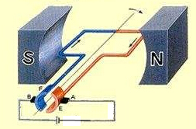
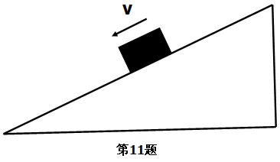

第12题图

- 图为直流电动机的工作原理。以下相关的分析中正确的是
- 电动机工作过程中，消耗的电能全部转化为内能
B.电动机工作过程中，消耗电能全部转化为机械能
C.电动机工作过程中，线圈中也产生感应电流
D.电动机工作过程中，线圈中的电流方向保持不变
13.以下说法中，错误的是
A.测量铅笔的长度可以选用毫米刻度尺 B.温度计的玻璃泡应与被测液体充分接触
C.使用测电笔时要用手接触笔尾金属体。 D.弹簧测力计只能测量竖直方向上力的大小
- 工人师傅使用一个动滑轮将400N的重物匀速提升3m高处，假如拉力的方向竖直向上，大小为250N，则
A.拉力所做的功为750J B.机械的效率为80%
C.若用该动滑轮提升更重的货物，机械效率将保持不变
D.若采用轻质滑轮完成原任务，机械效率将保持不变
- 如图所示，在光滑水平台面上，一轻轻弹簧左端固定，右端连接一金属小球，O点是弹簧保持原长时小球的位置。形如时通过小球压缩弹簧到A位置（已知AO＝BO），释放小球，研究小球在水平方向上的受力和运动情况，则
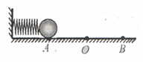
A.小球从A运动到O的过程中所受弹力方向向右、速度不断增大
B.小球从O点运动到B的过程中所受弹力方向向右、速度不断减小
C.小球运动到B点时将停止运动并保持静止
D.小球在运动过程中所受弹力的方向保持不变
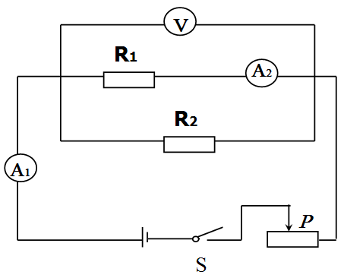
16.如图所示的电路中，闭合开关，发现每个电表都有一定的示数。向右移动变阻器的滑片，则

A.电流表A₁示数减小，电流表A₂和电压表V示数增加
B.电流表A₁和A₂的示数都减小，电压表示数增加
C.电流表A₁、A₂和电压表V的示数都减小
D.电流表A₁、A₂和电压表V的示数都增加

17.身高相同的兄弟二人同用一根重力不计的均匀扁担抬起一个900N的重物。已知扁担长为1.8m，重物悬挂点与哥哥的肩之间的距离OA＝0.8m,如图所示。则
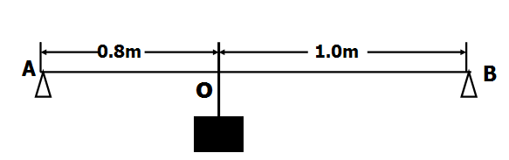

A.以哥哥的肩A为支点，可计算出弟弟承担的压力为400N
B.以O为支点，可计算出兄弟二人承担的压力之比为4：9
C.以O为支点，可计算出兄弟二人承担的压力之比为9：5
D.以弟弟的肩B为支点，可计算出哥哥承担的压力为600N
三、实验
18.现用托盘天平称量一物体的质量。把天平放在水平台面上，取下两侧的橡胶垫圈，指针就开始摆动。稳定后，指针指在分度盘的位置如图a所示。
（1）请实验操作的角度，详细叙述接下来的调节过程：
_____________________________________________________________________________________________________________________________________________________________。
（2）调节完成后，将物体放在左盘，在右盘中增减砝码，并通过移动游码，再次使天平横梁平衡，这时右盘中的砝码情况和游码在标尺上的位置如图b所示，则物体的质量为______g。
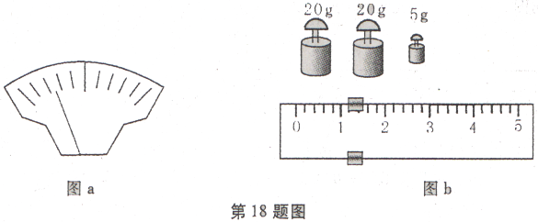

19.在测量额定电压为2.5V的某小灯泡电阻的实验中，实验电路如图a所示。闭合开关，调节滑动变阻器，改变小灯泡两端的电压，相应地读通过小灯泡灯丝的电流。下表记录的是每次的测量值。

U/V | 0 | 0.50 | 1.00 | 1.50 | 2.00 | 2.50
I/A | 0 | 0.17 | 0.30 | 0.39 | 0.45 | 0.49

（1）以电压为横坐标，电流为纵坐标，将测量数据转换为坐标点，标记在坐标系中，如图b所示，请平滑的曲线将这些点连接起来。
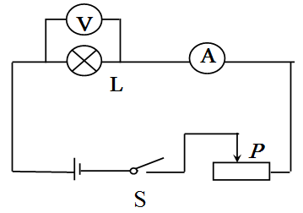
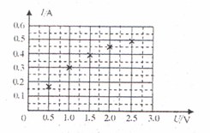

（2）通过计算或根据所画的实验图线都可以发现，小灯泡灯丝的电阻是________（选填“变化”或“不变”）的，且随着电压升高，其阻值___________。（选填“变大”或“变小”）
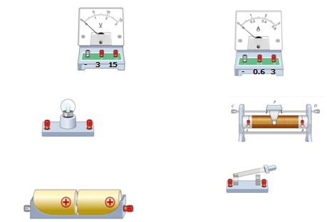
（3）按照电路图a,在图c中将实物图连接起来。

四、计算与推导
20.如图所示，一个重为G的物体放在水平地面上，在水平向右的拉力F作用下，沿水平面向右作匀速直线运动，已知G＝40N，F＝10N。
（1）求运动过程中物体受到的滑动摩擦力f的大小；w W w . X k b 1.c O m
（2）我们知道，滑动摩擦力f的大小是由物体接触面间的压力f_{N}和接触面的粗糙程度决定的。物理学中用动摩擦因数u表示接触面的粗糙程度，则有关系式f=uF_{N}成立。求图中物体与地面间的动摩擦因数u。
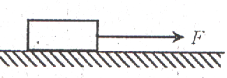

21.实际测量中所使用的电流表是由小量程的电流表改装而成的。图a中G是满偏电流（即小量程电流表允许通过的最大电流）I_{g}=10欧姆，要把它改装为一个量程为3A的电流表（如图b），问：
（1）当通过小量程电流表的电流为满偏电流时，它两端的电压为多少；
（2）需要给它并联一个多大的电阻R₀；（计算结果小数点保留两们数字）
（3）设改装后的电流表的电阻为R，比较R与R₀的大小关系，并简单地说明理由。
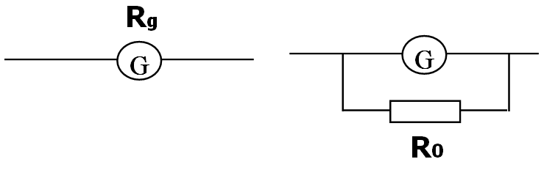

22.凸透镜的成像规律可以通过画光路图去理解。在光路图中凸透镜用图a表示，O点为光心，F为焦点。图b中A’B’是物体AB经透镜所成的像。
（1）请画出图b中两条入射光线的出射光线，完成成像光路图；
（2）在图b中，物距用u表示，即u=BO；像距用v表示，即v=OB’；焦距用f表示，即f=OF，请运用几何知识证明：1/u+1/v＝1/f
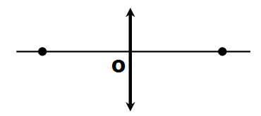

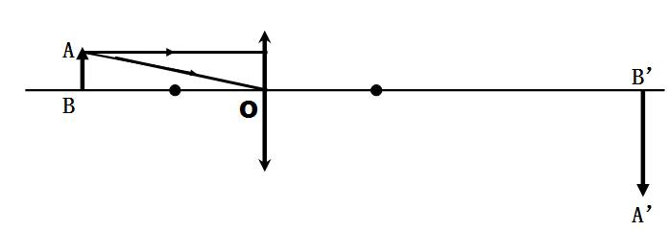

《初中物理在线》http://www.czwlzx.com

2014年安徽省中考物理试题答案
《初中物理在线》http://www.czwlzx.com
一、填空题
1、0.8x10³，100,
2、音调
3、减小
4、无规则运动，无规则运动（热运动）越剧烈
5、0.4, 24
6、720, 2.25
7、通电导体周围产生磁场，小磁针在磁场力作用下偏转。
8、10
9、0.45 9450
10、ρ液gh₂S， ρ液g（h₂-h₁）S
二、选择题
11C 12C 13D 14B 15A 16D 17A
三、实验题
18、（1）把游码移到衡梁标尺左端零点，调节平衡螺母使横梁平衡。如果指针任然左偏，向右调平衡螺母，使指针对准分度盘中央红线。（2）46.2
19、（1）略 （2）变化 （3）变大 （4）略，注意两电表均用小量程接线柱连接
四、计算推导题
20、（1）物体匀速运动，水平方向受力平衡
f=F=10N
（2）F_{N}=G=40N
μ=f/F_{N}=10N/40N=0.25
21、（1）0.03V，（2）R₀=U₀/I₀=0.03V/2.997A≈0.01Ω，
（3）R小于R₀，并联R_{g}增加了导体横截面积，总电阻比最小的电阻都小。
R≈R₀，R=R_{g}R₀/(R_{g}+R₀)，由于R₀远小于R_{g}，所以(R_{g}+R₀)≈R_{g}，
R=R_{g}R₀/(R_{g}+R₀)≈R₀
22、 （1）经过光心光线不改变方向；平行于主光轴光线折射经过右焦点。两条光线交点就是成像点
（2）证明要用2次三角形相似来证明。
设经过光心光线，左段AO为a，右段OA₁为b,
f/u=b/(a+b) ，a/b=u/v
两式联立消去a、b即得证。

